Examen, Durée: 1h:30m
Les réponses doivent être clairement présentées (1pt)
Questions de cours (10pts)
- Qu'est-ce qu'Ethernet? Comment fonctionne-t-il?
- La topologie physique d’un réseau Ethernet correspond-t-elle à son architecture logique ?
- Dans une trame Ethernet, le champ FCS permet un contrôle à la réception de la trame. L’émetteur effectue un calcul sur les champs : destination, source, longueur, et information. Le destinataire effectue le même calcul et vérifie la concordance des résultats. Comment appelle-t-on ce calcul ?
- Expliquez le principe de communication CSMA/CD qui régit un réseau Ethernet.
- Quelle est l’utilité d’une adresse IP par rapport à une adresse physique ?
- L’adresse IP est une adresse logique, pourquoi est-elle nécessaire ?
- L’adresse IP se fait grâce de 32 bits, séparé en 4, w, x, y et z. Ainsi plusieurs classes sont proposées. Pour chaque classe (A, B et C), donner le nombre réseaux possibles et le nombre de machines réseaux.
- Quelles sont les plages d'adresses réservées pour les réseaux locaux ?
- Quelle est la structure de l'adresse physique?
- Que définit le modèle de référence OSI ?

Exercice 1 (04pts)
Nom | IP | Réseau | Sous-réseau | Id Hôte
Dans le réseau suivant, on distingue deux sous-réseaux avec le masque de sous-réseaux 255.255.255.224. Remplir le tableau suivant.

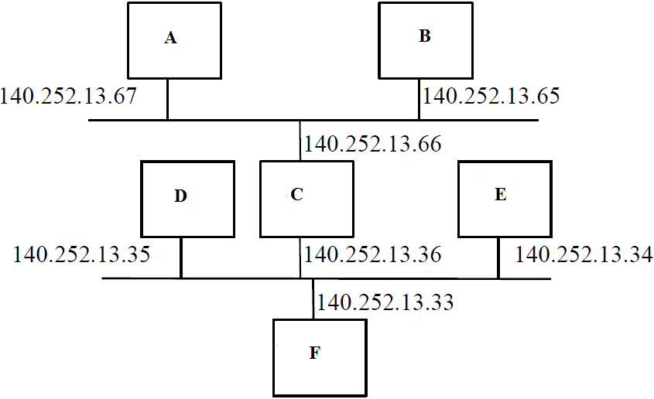Exercice 2 (06pts)
Pour configurer l'interface d'un hôte (une machine) qui doit se connecter à un réseau existant, on nous donne l'adresse 172.16.19.40/21.
- Quel est le masque réseau de cette adresse?
- Combien de bits ont été réservés pour les sous-réseaux?
- Combien de sous-réseaux privés sont disponibles?
- Combien d'hôtes peut contenir chaque sous-réseau?
- Quelle est l'adresse du sous-réseau de l'exemple ?
- Quelle est l'adresse de diffusion du sous-réseau de l'exemple ?

